兴化市第一中学高三期初考试生物试卷
2017.9
一、选择题：（每题只有一个选项符合要求。共20题，每题2分，共40分）
1.关于细胞中化学元素和化合物的叙述，正确的是
A.微量元素在生物体内不可缺少，如叶绿素的组成就离不开Mg元素
B.细胞中绝大部分的水以游离的形式存在，是细胞结构的重要组成成分
C.由m条肽链、n个氨基酸组成的蛋白质至少含有n—m个肽键
D.构成蛋白质、核酸、淀粉等生物大分子的单体在排列顺序上都具有多样性
2.人体内含有多种多样的蛋白质，每种蛋白质
A. 都含有20种氨基酸 B. 都是在细胞内发挥作用
C. 都具有一定的空间结构 D. 都能催化生物化学反应
3.下列叙述错误的是
A.DNA与ATP中所含元素的种类相同 B.一个tRNA分子中只有一个反密码子
C.T2噬菌体的核酸由脱氧核糖核苷酸组成 D.控制细菌性状的基因位于拟核和线粒体中的DNA上
4.血浆中的抗体是浆细胞产生的分泌蛋白。下表列出的抗体肽链合成与抗体加工的场所，正确的是
选项 | 抗体肽链合成场所 | 抗体加工场所
A | 游离的核糖体 | 细胞质基质、内质网
B | 游离的核糖体 | 溶酶体、高尔基体
C | 内质网上的核糖体 | 溶酶体、内质网
D | 内质网上的核糖体 | 内质网、高尔基体
5.将三组生理状态相同的某植物幼根分别培养在含有相同培养液的密闭培养瓶中，一段时间后，测定根吸收某一矿质元素离子的量。培养条件及实验结果见下表
培养瓶中气体 | 温度（°C） | 离子相对吸收量（%）
空气 | 17 | 100
氮气 | 17 | 10
空气 | 3 | 28
下列分析正确的是
A.有氧条件有利于该植物幼根对该离子的吸收
B.该植物幼根对该离子的吸收与温度的变化无关
C.氮气环境中该植物幼根细胞吸收该离子不消耗ATP
D.与空气相比，氮气环境有利于该植物幼根对该离子的吸收
6．在真核细胞中，核孔复合体是细胞核与细胞质进行物质交换的通道。下列物质经核孔复合体向细胞质方向运输的是
A．DNA B．DNA连接酶 C．转运RNA D．RNA聚合酶
7. 下列关于人体细胞增殖、分化、衰老、凋亡和癌变的叙述,正确的是
A. 细胞的分化程度越高,全能性越强 B. 癌细胞具有细胞增殖失控的特点
C. 正常细胞的衰老凋亡必将使个体衰老死亡 D. 幼年个体生长需细胞增殖,成年后不需细胞增殖
8．细胞之间通过信息交流，保证细胞间功能的协调。关于细胞间信息交流的说法错误的是
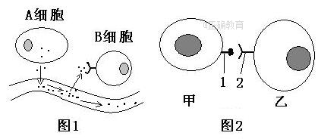
A． B细胞与乙细胞上受体化学本质一般都是糖蛋白
B．图2可以表示精子与卵细胞的识别、效应T细胞与靶细胞的识别
C．若A细胞为胰岛B细胞，则胰岛素通过血液循环最终作用于机体的肝细胞、肌细胞等靶细胞
D．细胞膜上的受体是细胞间信息交流所必需的结构
9.结合下图分析，下列有关叙述正确的是（ ）
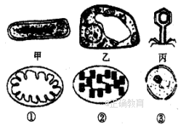
A.若判断甲是否为需氧型生物，依据是细胞中有无结构①
B.若判断乙是否为植物细胞，依据是细胞中有无结构②
C.依据有无结构③，可将甲、乙、丙分为真核细胞和原核细胞
D.甲、乙可在基因工程中充当受体细胞，丙经改造后可做目的基因的载体
10. 下图所示为来自同一人体的4 种细胞,下列叙述正确的是
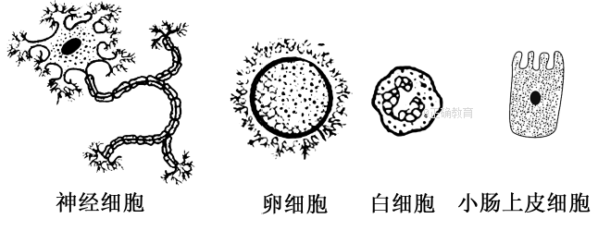
A. 因为来自同一人体,所以各细胞中的DNA 含量相同
B. 因为各细胞中携带的基因不同, 所以形态、功能不同
C. 虽然各细胞大小不同,但细胞中含量最多的化合物相同
D. 虽然各细胞的生理功能不同,但吸收葡萄糖的方式相同
11．下列有关酶的实验设计思路正确的是
A．利用淀粉、蔗糖、淀粉酶和碘液验证酶的专一性
B．利用过氧化氢和淀粉酶探究温度对酶活性的影响
C．利用过氧化氢、鲜肝匀浆和FeCl₃研究酶的高效性
D．利用胃蛋白酶、蛋清和pH分别为5、7、9的缓冲液验证pH对酶活性的影响

12．下图所示为甘蔗的叶肉细胞内的系列反应过程，下列有关说法正确的是

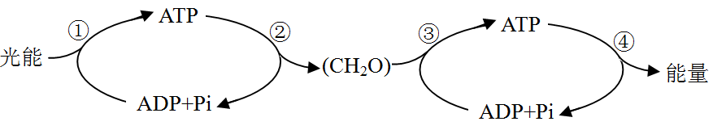

A．过程①消耗CO₂释放O₂，过程③消耗O₂释放CO₂

B．过程②只发生在叶绿体基质，过程③只发生在线粒体基质

C．过程①产生[H]，过程②消耗[H]，过程③产生[H]也消耗[H]

D．若过程②的速率大于过程③的速率，则甘蔗的干重必然增加
13．生命活动离不开水，水在维持细胞的形态、保证代谢的正常进行等过程中起着十分重要的作用。下图表示水与部分细胞代谢关系示意图，下列有关说法不正确的是
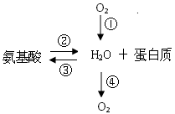
A．①过程可发生在线粒体中，并释放大量能量
B．②过程发生在核糖体中，此过程从遗传上讲属于翻译过程
C．③过程表示蛋白质水解过程，此过程伴随肽键断裂
D．④过程可发生在叶绿体基质中，此过程伴随[H]和ATP的产生
14．下列数据是人体部分器官中所表达基因的数目，有关叙述正确的是
器官或细胞 | 眼 | 唾液腺 | 皮肤 | 甲状腺 | 血细胞 | 心脏
所表达基因的数目 | 1932 | 186 | 3043 | 2381 | 23505 | 9400
A．人体各器官所表达的基因数目不同，种类也完全不同
B．血细胞所表达的基因数目最多，说明其遗传物质相对含量较高
C．人体各器官表达的基因数目有差异，说明不同细胞内所含基因不同
D．细胞种类不同表达的基因不同，这与细胞完成不同的功能相适应
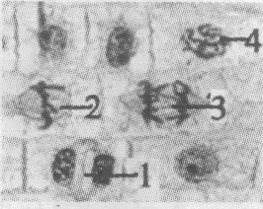
15．右图示某同学在高倍镜下观察到的水仙根尖细胞有丝分裂的情况，相关叙述正确的是（数字标识其左侧细胞）
A．1的染色单体数为其它细胞的两倍
B．2的染色单体数与核DNA分子数比为1∶2
C．3的染色体数与核DNA分子数比为l∶1
D．4的中心体数为2个
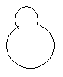

16．下图是某哺乳动物（基因型为IiX^{M}X^{m}）生殖细胞的形成过程，分裂过程中不考虑变异。有关说法错误的是
A
B
C
E
D
G
H
F

A．在动物的睾丸中观察不到上图中的细胞，卵巢中观察不到此过程中的所有细胞
B．此过程的进行需要多种激素的参与
C．在卵黄膜和透明带的间隙观察到细胞E和F两个极体时标志着卵子已经受精
D．基因I和i的分离发生在细胞B中，M和M的分离发生在细胞D中
17．下列有关染色体、DNA、基因、脱氧核苷酸的说法，不正确的是
A．在DNA分子结构中，与脱氧核糖直接相连的一般是一个磷酸基和一个碱基
B．基因是具有遗传效应的DNA片段，一个DNA分子上可含有成百上千个基因
C．一个基因含有许多个脱氧核苷酸，基因的特异性是由脱氧核苷酸排列顺序决定的
D．染色体是DNA的主要载体，一条染色体上含有1个或2个DNA分子
18.一个研究小组，经大量重复实验，在小鼠毛色遗传的研究中发现如下现象。推测胚胎致死（不能完成胚胎发育）的基因型为（ ）
①黑色×黑色→黑色 ②黄色×黄色→2黄色：1黑色 ③黄色×黑色→1黄色：1黑色
A.显性纯合体 B.显性杂合体 C.隐性个体 D.不能确定
19. 在西葫芦的皮色遗传中，已知黄皮基因（Y）对绿皮基因（y）为显性，但在另一白皮基因（W）存在时，基因Y和y都不能正常表达（两对基因独立遗传）。现有基因型为WwYy 的个体自交，其后代表现型种类及比例是
A．4种；9︰3︰3︰1 B．2种；13︰3 C．3种；12︰3︰1 D．3种；10︰3︰3

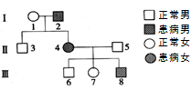
20．下图表示某伴性遗传病的家系。下列相关叙述不正确的是

A．该病是显性遗传病，Ⅱ－4是杂合体

B．Ⅲ－7与正常男性结婚，子女都不患病

C．Ⅲ－8与正常女性结婚，儿子都不患病

D．该病在男性人群中的发病率高于女性人群
二、选择题：（每题不只有一个选项符合要求。共5题，每题3分，共15分）

21．下列关于实验原理和技术操作的叙述中，不正确的是

A．利用纸层析法提取叶绿体中的四种色素

B．利用DNA在不同浓度的NaCl溶液中溶解度不同提取和鉴定DNA

C．利用血球计数板计数的方法统计培养液中酵母菌的种群数量

D．利用双缩尿试剂检测某植物组织样液是否含有萄萄糖
22.两棵同种生长状况基本相同的植物，分别置于透明的玻璃罩内，如图甲、乙所示；在相同条件下， 测得一昼夜中植物氧气释放速率分别如图丙、丁所示。下列有关叙述正确的是（ ）
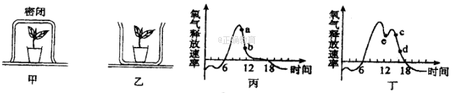
A.ab段和cd段，曲线下降的原因完全相同 B.—昼夜中，装置乙中植物积累的有机物比甲多
C.e点时，气孔关闭导致光合作用基本停止 D.装置甲的植物叶绿体中，在14点时C₅含量比10点时髙
23．关于物质具有专一性的描述，正确的是
A．一种抗体只能与一种相应的抗原结合 B．一种载体只能运载一种特定的目的基因
C．一种tRNA只能运送一种特定的氨基酸 D．一种酶只能催化一种或一类底物的反应
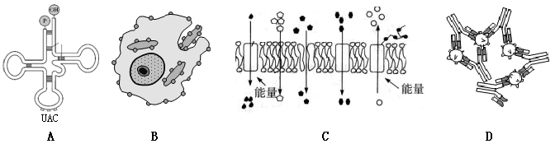24. 下列物质或结构中，具有特异性识别功能的有

25．下列生物学发展史上的重要实验应用同位素示踪技术的是

A．证明DNA的半保留复制的实验 B．噬菌体侵染细菌的实验

C．肺炎双球菌转化的实验 D．研究分泌蛋白的合成与分泌途径的实验
三、非选择题（本部分包括7道题，共65分）
26.(9分）下图是两种生活状态细胞的亚显微结构示意图，请据图冋答：
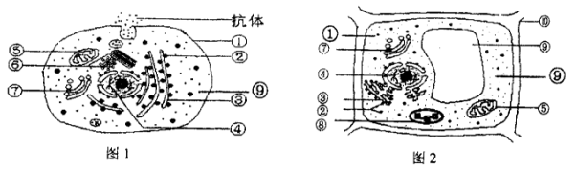
(1)图1细胞中4抗体的合成、加工、分泌相关的生物膜结构包括 (填序号)，抗体从细胞内分泌到细胞外的过程体现了细胞膜的结构具有 。
(2)图2细胞进行细胞呼吸产生C0₂的场所是 (填序号)，动植物细胞有丝分裂过程的差异性主要与图中的 (填序号）等细胞器的功能有关。
(3)DNA粗提取实验中破碎图2细胞时加入洗涤剂，其作用是瓦解结构 (填序号)；而破碎图1细胞常采用的操作是 。
(4)导致图1细胞与产生该细胞的记忆细胞在形态、结构、功能方面差异的原因是 。
(5)图2中⑤和⑧两种细胞器比较的叙述，正确的是（ )(2分）
A.所含酶种类均不同 B.都与能量代谢有关 C.都能发生A-U配对
D.增大内部膜面积的方式相同 E.存在所有真核细胞中
27．（8分）图甲为细胞周期的模式图，图乙为动物细胞的亚显微结构模式图，图丙为膜蛋白功能示意图。请据图回答下列问题（方框内填图中的数字，横线上填文字）：
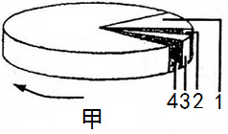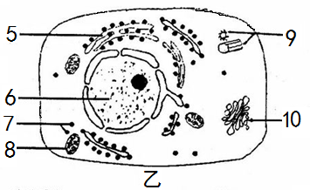
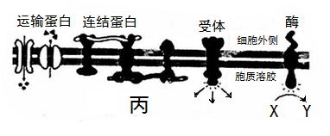
（1）诊断因染色体数目变异导致的遗传病时，通常选图甲中的[ ] 期细胞进行观察，原因是 。图甲中4时期消失的细胞结构有 。
（2）图乙细胞中，具有选择透过性膜的细胞器有 （填写图中数字）。图乙中的结构[9]在图甲中的1时期所起的作用为 。
（3）图丙所示，膜上有多种蛋白质，有催化作用的酶，有 作用的受体，有运输作用的 等，这体现了膜蛋白的 。
28．（8分）下表为在一定浓度的CO₂和适当的温度（25℃）条件下，测得的小麦光合作用和细胞呼吸的相关数据，请回答下列问题：w w w .x k b 1.c o m
光合速率等于呼吸速率时的光照强度 | 光饱和时的  光照强度 | 光饱和时的  CO₂吸收量 | 黑暗条件下  CO₂释放量
3千勒克司 | 9千勒克司 | 32 mg/100 cm²叶·h | 8 mg/100 cm²叶·h

（1）当光照强度超过9千勒克司时，小麦光合速率不再增加。结合光合作用的过程分析造成这种现象的主要原因是 。
（2）当光照强度为9千勒克司时，小麦合成葡萄糖的量为 mg /100 cm²叶·h（精确到0.1）。
（3）若其他条件保持不变，适当提高CO₂浓度，小麦的光补偿点 （大于、等于、小于）3千勒克司。
（4）为了探究高温（30℃）、强光照（15千勒克司）对小麦叶片与玉米叶片光合作用影响程度的差异，研究小组设计了下表所示的实验方案。
组别 | 材料 | 实验条件 | CO₂吸收量  （mg/100 cm²叶·h）
1 | 小麦  叶片 | 25℃、9千勒克司 | a
2 | 小麦  叶片 | 30℃、15千勒克司 | b
3 | 玉米  叶片 | 25℃、9千勒克司 | c
4 | 玉米  叶片 | 30℃、15千勒克司 | d

①实验测得c≈d，说明 。
②有人认为上述实验方案可去掉1、3组，由2、4组直接比较就能得出结论。这种做法 （可行、不可行），理由是 。
29.（9分）用表中四种果蝇作亲本进行杂交实验，卷曲翅（A）对正常翅（a）为显性。
甲 | 乙 | 丙 | 丁
卷曲翅♂ | 卷曲翅♀ | 正常翅♂ | 正常翅♀
（1）若要通过一次杂交实验确定基因A、a是在常染色体上还是在X染色体上，可设计实验如下：选取序号为 果蝇作亲本进行杂交，如果子代雌果蝇全为卷曲翅，雄果蝇 ，则基因位于X染色体上。
（2）若已确定A、a基因在常染色体上，为进一步探究该基因是否存在显性纯合致死现象（胚胎致死）可设计实验如下：选取序号为 果蝇作亲本进行杂交，如果子代表现型及比例为 ，则存在显性纯合致死，否则不存在。
（3）若已确定A、a基因在常染色体上且存在显性纯合致死现象，选用都为卷曲翅的白眼（X^{b}X^{b}）与红眼（X^{B}Y）果蝇杂交，子代F₁中卷曲翅红眼果蝇的基因型是 。卷曲翅红眼果蝇占F₁ 的比例 。
（4）某基因型为X^{B}X^{b} 的果蝇受精卵，第一次有丝分裂形成的两个子细胞一个正常，另一个丢失了一条X染色体，导致该受精卵发育成一个左侧躯体正常而右侧躯体为雄性（XO型为雄性）的嵌合体，则该嵌合体果蝇的眼色为：左眼 ，右眼 。
30.(8分）研究酶的化学性质和作用机理，有助于了解生命活动的规律并指导生产和生活实践。请冋答下列问题：
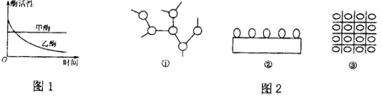
(1)甲、乙两种酶用同一种蛋白酶处理，酶活性与处理时间的关系如图1所示。甲酶的化学本质最可能是
。
(2)在实际生产中，同定化细胞技术实质上固定的是 。制备固定化酵母细胞时，常用的方法是上图2中[ ] (填数字序号及名称)。
(3)在生活实践中，酶制剂在洗衣粉中被广泛应用。某研究性学习小组为探究某品牌洗衣粉中酶催化作用的最适温度，设计了如下装置进行实验，并将结果用曲线图A、B表示(如图3)。
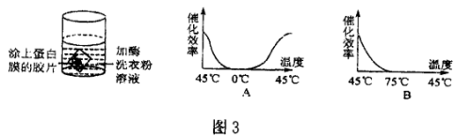
①使用该加酶洗衣粉的最适宜温度为 。
②在0℃和75℃时，酶的催化效率基本都为零。但当温度再度恢复到45℃时，后者酶的催化能力已不能恢复，这是因为 。
(4)在现代生物工程中，可用酶在体外处理“蛋白质一DNA复合体”以获得包裹在蛋白质中的DNA片段信息，过程如图4所示。
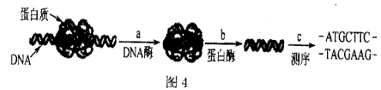
①a、b过程中，酶作叫的部位依次是 、 。
②若将获得的DNA片段用PCR技术进行扩增，与细胞内的DNA复制过程相比，利用PCR技术扩增DNA 时所需酶的不同之处是 。
31. (6分）下图是某一生物个体的细胞分裂示意图和染色体、染色单体、DNA分子数目关系图。请回答以下问题：
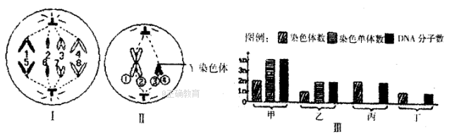
(1)若图I中的2和6表示两个Y染色体，则此图可以表示的细胞是（ ）
A.体细胞 B.初级卵母细胞 C.初级精母细胞 D.次级精母细胞
(2)该生物体细胞中染色体数最多有 条。假设该生物的一个初级精母细胞中的一条染色体上的DNA分子用¹⁵N进行标记，正常情况下，在该细胞分裂形成的精子细胞中，含¹⁵N的精子所占比例为 。
(3)图II中有 个染色单体，如果①上某位点有基因B,则基因b正常情况下应存在于 上。
(4)图II细胞中染色体、染色单体、DNA数量关系可用图III中的 表示。
32. (7分）某学校生物小组在一块较为封闭的低洼地里发现了一些野生植株，这些植株的花色有红色和白色两种，茎秆有绿茎和紫茎两种。同学们分两组对该植物的花色、茎色进行遗传方式的探究。请根据实验结果进行分析。
第一组：取90对亲本进行实验 |  |  | 第二组：取绿茎和紫茎的植株各1株
 | 杂交组合 | F₁表现型 | 交配组合 | F₁表现型
A： 30对亲本 | 红花×红花 | 6红花：1白花 | D:绿茎×紫茎 | 绿茎：紫茎= 1 ： 1
B： 30对亲本 | 红花×白花 | 5红花：1白花 | E：紫茎自交 | 全为紫茎
C： 30对亲本 | 白花×白花 | 全为白花 | F：绿茎自交 | 由于虫害，植株死亡
(1)从第一组花色遗传的结果来看，花色隐性性状为 。
(2)若任取B组的一株亲本红花植株使其自交，其子一代表现型的情况是 。
(3)由B组可以判定，该种群中显性纯合子与杂合子的比例约为 。
(4)从第二组茎色遗传的结果来看，隐性性状为 ,判断依据的是 组。
(5)如果F组正常生长繁殖的话，其子一代表现型的情况是 。
(6)A、B两组杂交后代没有出现3 : 1成1 : 1的分离比，试解释： 。

兴化市第一中学高三期初考试生物答案
一、选择题：（每题只有一个选项符合要求。共20题，每题2分，共40分）
1-5 CCDDA 6-10 CBDDC 11-15CCDDC 16-20CAACD
二、选择题（每题只有一个选项符合要求。共10题，每题2分，共20分）
21.ABD 22.BD 23.ACD 24. ACD 25.ABD
三、非选择题（除标注外，每空1分，共60分）
26.（9分）
（1）1、3、5、7 一定的流动性 （2）5、9 6、7
（3）1 将乙细胞放入蒸馏水，使之吸水涨破 （4）基因的选择性表达
（5）B、C (2 分)
27．（8分）
（1）[2]中 染色体形态稳定、数目清晰 染色体和纺锤体
（2）5、8、10（或答5、8、6、10也给分） 发出星射线，形成纺锤体
（3）识别 运输蛋白 功能多样性
28．（8分）
（1）CO₂浓度影响了碳反应的进程（或碳反应慢于光反应）
（2）27.3（2分）
（3）小于
（4）①高温、强光照对玉米光合作用影响不大
②不可行
通过2、4组相互对照只能得出两种植物在高温、强光照下光合速率的差异；（1分）
缺乏自身对照，不能得出该条件分别对两种植物光合速率影响程度的大小（1分）
29.（9分）
（1）甲和丁 全是正常翅
（2）甲和乙 卷曲翅：正常翅=2:1（2分）
（3）AaX^{B}X^{b} 1/3
（4）红色 红色或白色
30. (7 分）(1) RNA
(2)多酶系统(一系列酶或多种酶）[③]包埋法
(3)①45°C ②高温条件下酶的结构已遭到破坏(或酶的活性已丧失）
(4)①磷酸一酯键、肽键 ②需用耐高温的DNA聚合酶，不需要DNA解旋酶
31.(6 分)（1） A (2)8 50% (3)4 1 和 5 (4)乙
32. （1）白色 (2)全为红花或红花：白花=3： 1 (3)2： 1 ⑷紫茎 D组和E
(5)绿茎：紫茎=3 ：1 (6)红花个体既有纯合子，又有杂合子，因此， 后代不会出现一定的分离比

